Wersja A konkursu wiedzy - TEORETYCZNA

Termin konkursu:
Konkurs odbędzie się w trzech etapach:
Etap | Rodzaj działania | Termin
1 etap  szkolny | Wybór tematu pracy badawczej, przesłanie opisu z harmonogramem  Należy wypełnić dwie ankiety on-line: | do 30.10.2026r.
1 etap  szkolny | Link: "Międzygwiezdny pył" 2026/2027, wersja A - ZGŁOSZENIE – Wypełnij formularz  Zgłoszenie grupy uczniów przez nauczyciela  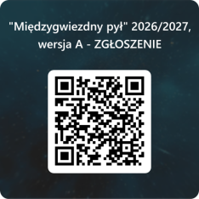 | Link: "Międzygwiezdny pył" 2026/2027, wersja A - wybór tematu pracy projektowej – Wypełnij formularz  Każdego uczestnika osobno wpisujemy  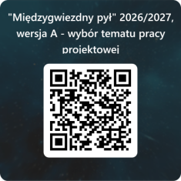
1 etap  szkolny | Ogłoszenie wyników po I etapie | 15.11.2026r.
2 etap  ogólnopolski | Przygotowanie posteru, abstraktu oraz sprawozdania (3 pliki) – wersja elektroniczna plików - format pdf*  *w grudniu dostępne będą do pobrania szablony | Praca badawcza  16.11.2026 do 20.02.2027r.  Do 28.02.2027r. przesłać materiały konkursowe do Organizatora ZSiP1Katowice.
2 etap  ogólnopolski | Ogłoszenie wyników po II etapie | 15.03.2027r.
3 etap  finał ogólnopolski | Rozmowy indywidualne z uczestnikami finału / prezentacja prac / sesja pytań i odpowiedzi z zakresu tematyki konkursu. | Od 20.03.2027r.
3 etap  finał ogólnopolski |  | Ogłoszenie wyników: 15.05.2027r.
Konferencja pt.  „O edukacji kosmicznej w szkole”.  Gala Laureatów i Finalistów.  Podsumowanie X edycji konkursu.  Wykłady i warsztaty dla nauczycieli i uczniów. |  | 04.06.2027r.  Uniwersytet Śląski w Katowicach  Wydział Nauk Ścisłych  i Technicznych

Zgłoszenia przyjmowane są do 30.10.2026r.
Należy przesłać na adres mailowy konkursy@zsip1katowice.edu.pl zgłoszenie szkoły z pieczęcią i podpisem Dyrektora Szkoły:
https://zsip1katowice.edu.pl/sp12/wp-content/uploads/2026/09/Zalacznik-1-Zgloszenie-do-konkursu-2026_2027_15-10-2026.pdf

